TEHNISKĀ SPECIFIKĀCIJA Nr. TS 1614.019 v1
Kaste instrumentu uzglabāšanai un pārvietošanai, tēraudloksnes
Nr. | Apraksts | Minimālā tehniskā prasība | Piedāvātās preces konkrētais tehniskais apraksts | Avots | Piezīmes
 | Vispārīgā informācija
 | Ražotājs (nosaukums, atrašanās vieta) | Norādīt informāciju
 | 1614.019 Kaste instrumentu uzglabāšanai un pārvietošanai, tēraudloksnes | Tipa apzīmējums
 | Parauga piegāde laiks tehniskajai izvērtēšanai (pēc pieprasījuma), darba dienas | Norādīt vērtību
 | Standarti
 | Atbilstība rūpnīcas kvalitātes un vadības standartam ISO 9001 | Atbilst
 | Dokumentācija
 | Ir iesniegts preces attēls, kurš atbilst sekojošām prasībām:  - ".jpg" vai “.jpeg” formātā  - izšķiršanas spēja ne mazāka par 2Mpix  - ir iespēja redzēt visu produktu un izlasīt visus uzrakstus uz tā  - attēls nav papildināts ar reklāmu | Atbilst
 | Oriģinālā lietošanas instrukcija sekojošās valodās | LV vai EN
 | Vides nosacījumi
 | Minimālā darba temperatūra | ≤-20°C
 | Maksimālā darba temperatūra | ≥+30°C
 | Tehniskā informācija
 | Izgatavots no tēraudloksnes ar aizsargpārklājumu | Atbilst
 | UV izturīga | Atbilst
 | Svars | ≥3 kg
 | Atverami glabāšanas nodalījumi | Atbilst
 | Konstrukcija
 | Ārējie izmēri:
13.1. | Garums | 0.45÷0.57 m
13.2. | Platums | 0.2÷0.25 m
13.3. | Augstums | 0.2÷0.24 m
 | Individuāli glabāšanas nodalījumi | 5
15. | Rokturis pārnēsāšanai no metāla | Atbilst
16. | Sistēma pret pirkstu iespiešanu | Atbilst

Attēlam ir informatīvs raksturs

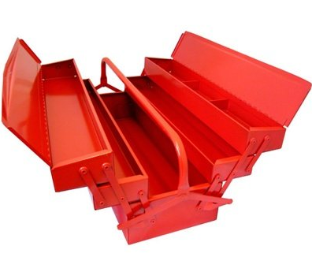

Precīzs avots, kur atspoguļota tehniskā informācija (instrukcijas nosaukums un lapaspuse)
AS “Sadales tīkls” materiālu kategorijas nosaukums un numurs
Norādīt pilnu preces tipa apzīmējumu (modeļa nosaukums)

